附件3
老年资源库手机端学习指南
（针对社会企业用户）

按照下载安装——注册——登录——选课学习4步进行。
第一步：下载安装。手机微信扫描下方二维码，下载云课堂app（安卓、苹果手机用户均可）。

第二步：注册。方法及注意事项同电脑端网页版。电脑端注册后，手机云课堂可直接登录。
第三步：选课学习。成功登录后，点击下方“资源库”，进入资源库页面，在“专业”右侧点击“查看全部”，在搜索栏输入“老年服务与管理”，点击进入老年资源库，选择感兴趣的课程和微课，点击“参加学习”。每一门已参加学习的课程或微课都在主界面“我的课程”或“我的微课”中可以查看。

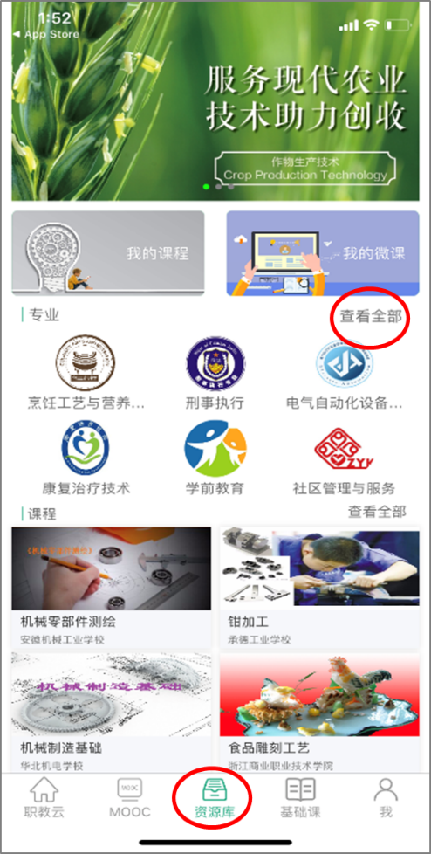 | 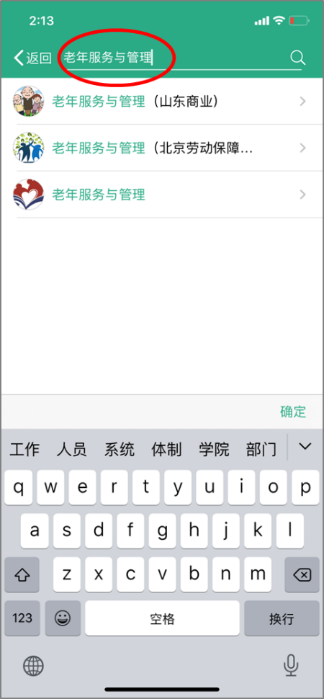
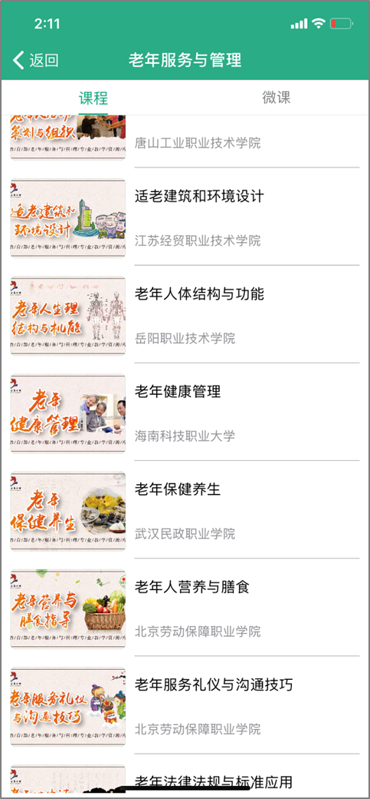 | 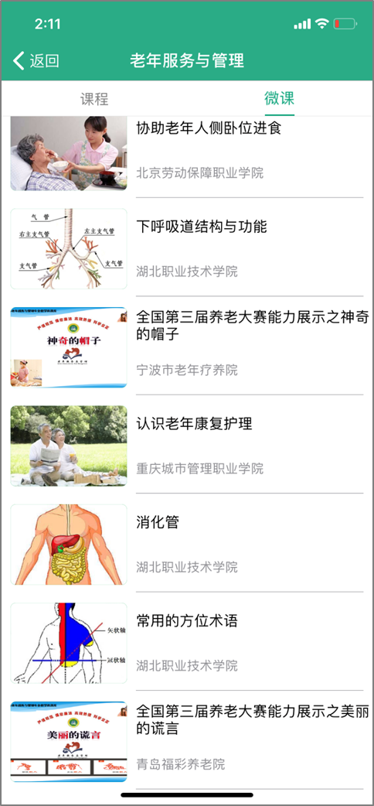
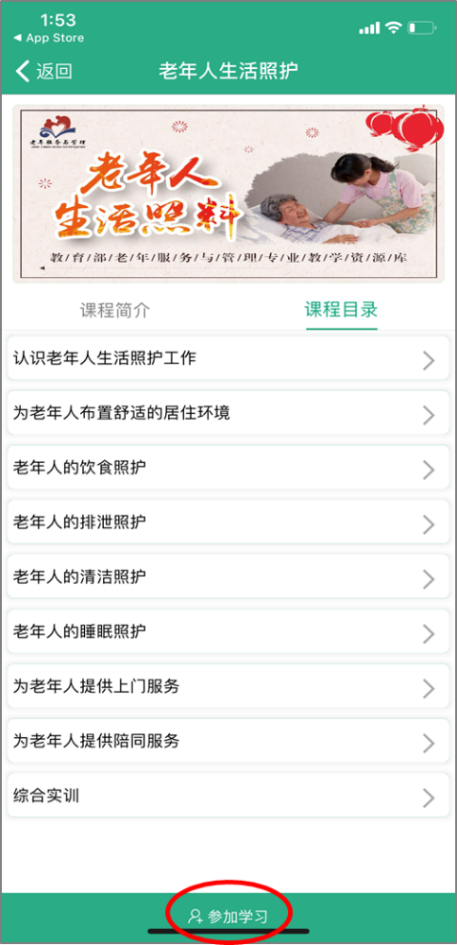 | 